**ОТЧЁТ**

**ПО ЛАБОРАТОРНОЙ РАБОТЕ № 1**

**ПРИБЛИЖЕННЫЕ МЕТОДЫ РЕШЕНИЯ**

**НЕЛИНЕЙНЫХ УРАВНЕНИЙ**

**(Вариант 9)**

*Выполнил студент 3 курса МОиАИС*

*Сагитов Александр*

***Постановка задачи:*** Исследовать функцию $f\left(x\right)=2\ln{x-\frac{1}{x}}$

и решить уравнение $f\left(x\right)=0$.

I. Найти промежуток, содержащий наименьший положительный корень уравнения $f\left(x\right)=0$, для которого выполняются достаточные условия сходимости одного из итерационных методов;

II. Получить приближенное решение (с точностью 10-7) методами:

1) *методом Ньютона (метод касательных)*

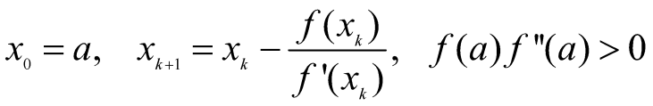;

2) *методом хорд*

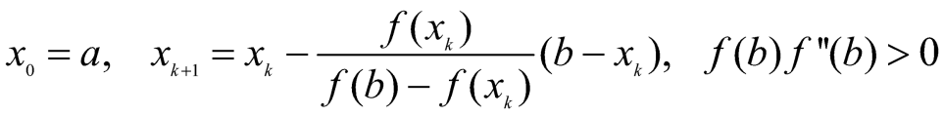;

3) *методом секущих*

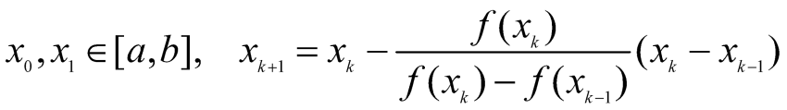;

4) *конечноразностным методом Ньютона*

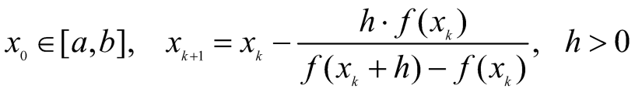 — малый параметр;

5) *методом Стеффенсена*

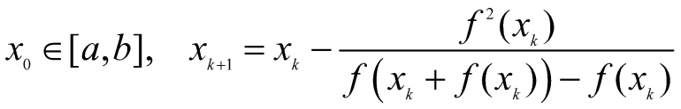;

6) *методом простых итераций*



Если , то 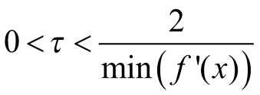.

Для оценки погрешности приближенного решения, полученного любым методом, может использоваться неравенство

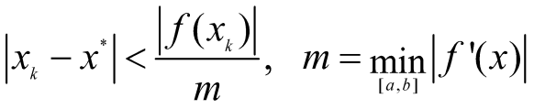.

***Результаты расчетов***

a = 0.5; b = 5.5; n = 10

Таблица значений функции (см. программу 1 в приложении)

|  |  |
| --- | --- |
| 0.5000 | -3.386294361119891 |
| 1.0000 | -1.0 |
| 1.5000 | 0.14426354954966214 |
| 2.0000 | 0.8862943611198906 |
| 2.5000 | 1.4325814637483103 |
| 3.0000 | 1.8638912440028863 |
| 3.5000 | 2.2198116512764505 |
| 4.0000 | 2.522588722239781 |
| 4.5000 | 2.785932571330326 |
| 5.0000 | 3.0188758248682004 |
| 5.5000 | 3.227678002658669 |

Строим график функции.

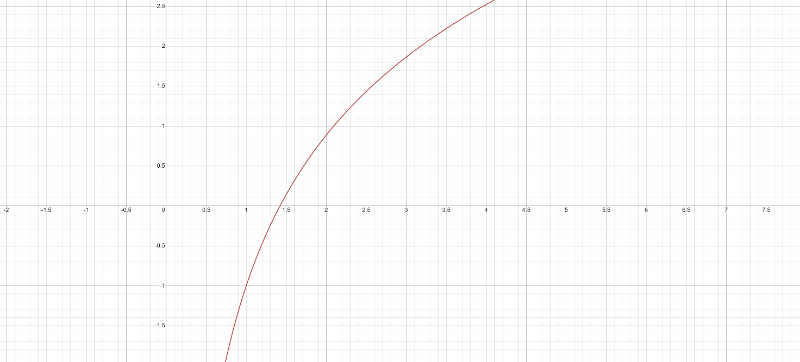

Построив график функции, определяем, что уравнение имеет корень на интервале 1.4 < x < 1.45

Уточним значение корня с требуемой точностью 10-7, пользуясь методами 1–6.

**Метод Ньютона (метод касательных).** Для корректного использования данного метода необходимо определить поведение первой и второй производных функции  на интервале уточнения корня и правильно выбрать начальное приближение .

Для функции f(x) имеем:

$$f\left(x\right)=2\ln{x-\frac{1}{x}}$$

$$f'\left(x\right)=(2x+1)/x^{2}$$

$$f^{''\left(x\right)}=-(2x+2)/x^{3}$$

В качестве начального приближения выбираем $x_{0}$ = 1.45

Приближенные значения вычисляются по формуле:

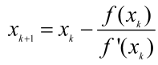

Итерации завершаются при выполнении условия



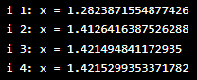

**Метод хорд.** Вычисления проводятся по формуле 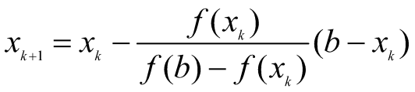. Итерации завершаются при выполнении условия 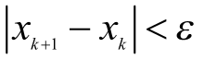.

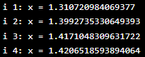

**Метод секущих.** В качестве начальных точек зададим: $x_{0}$ = 1.45

и $x_{1}$ = 1.5

Дальнейшие вычисления проводятся по формуле 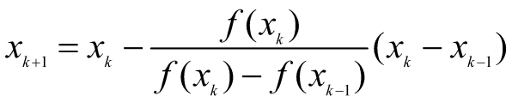. Итерации завершаются при выполнении условия .

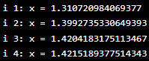

**Конечноразностный метод Ньютона.** В качестве начального приближения берем $x_{0}$ = 1.45. Вычисления проводятся по формуле 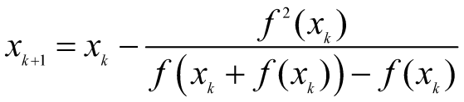.

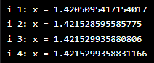

**Метод Стеффенсена.** В качестве начального приближения берем

=1.45[a, b]. Вычисления проводятся по формуле .

**Метод простых итераций.** Выбираем =1.45[a, b]. Вычисления проводятся по формуле . Выбираем $τ =$ 1/3 удовлетворяющее условию .

|  |  |
| --- | --- |
| 1 | 1.45639895 |
| 2 | 1.45196873 |
| 3 | 1.45838908 |
| 4 | 1.45665958 |
| 5 | 1.4571226 |
| 6 | 1.45699843 |
| 7 | 1.45703172 |
| 8 | 1.45702279 |
| 9 | 1.45702519 |
| 10 | 1.45702454 |

**Итоговая таблица**

|  |  |  |  |  |
| --- | --- | --- | --- | --- |
| Метод решения | Выбранный интервал | Полученное решение | Количество итераций | Погрешность |
| 1. Метод Ньютона (метод касательных) | [1.45, 1.5] | 1.45702465 | 4 | 10-8 |
| 2. Метод хорд | [1.45, 1.5] | 1.45702465 | 4 | 10-8 |
| 3. Метод секущих | [1.45, 1.5] | 1.45702468 | 5 | 10-8 |
| 4. Конечноразностный метод Ньютона | [1.45, 1.5] | 1.45702468 | 4 | 10-8 |
| 5. Метод Стеффенсена | [1.45, 1.5] | 1.45702468 | 4 | 10-8 |
| 6. Метод простых итераций | [1.45, 1.5] | 1.45702467 | 10 | 10-8 |

**Выводы:** исходя из полученных результатов, самыми эффективными методами для поиска приближенного решения были метод Ньютона, метод хорд, конечноразностный метод Ньютона и метод Стеффенсена. Самым малоэффективным оказался метод простых итераций.

Приближенным решением уравнения является x $≈$* 1.4570246.

Все исходные тексты программ приводятся в Приложении

**ПРИЛОЖЕНИЕ**

***Программа построения таблицы значений функции***

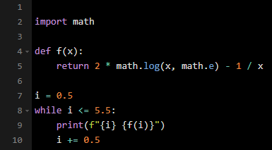

***Метод Ньютона (метод касательных)***

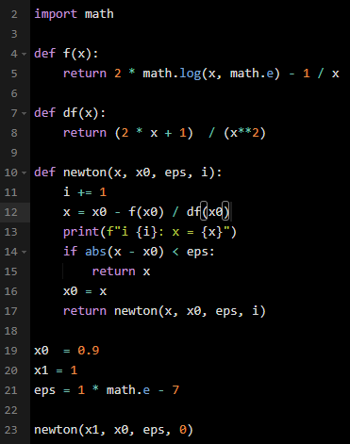

***Метод хорд***

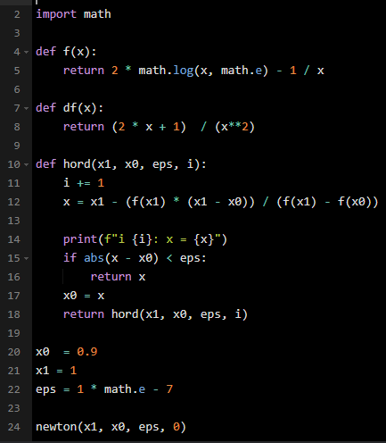

***Метод секущих***

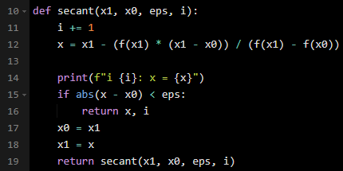

***Конечноразностный метод Ньютона***

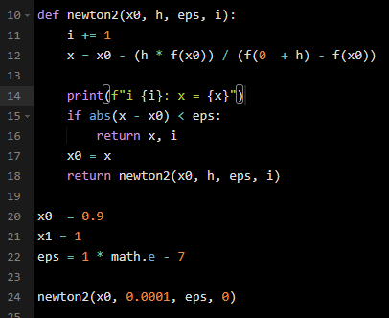

***Метод Стеффенса***

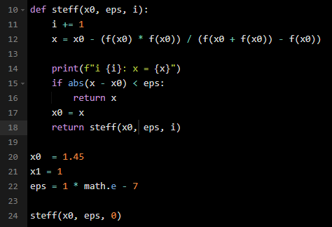

***Метод простых итераций***

